**Taller práctico.**

**Actividad N 25.**

**Primera parte.**

**Objetivo de la actividad:** Codificar las interfaces graficas usando PHP y el servidor apache.

Apreciado aprendiz, como te podrás dar cuenta, el guía pasado se ha trabajado algunos elementos del lenguaje PHP.

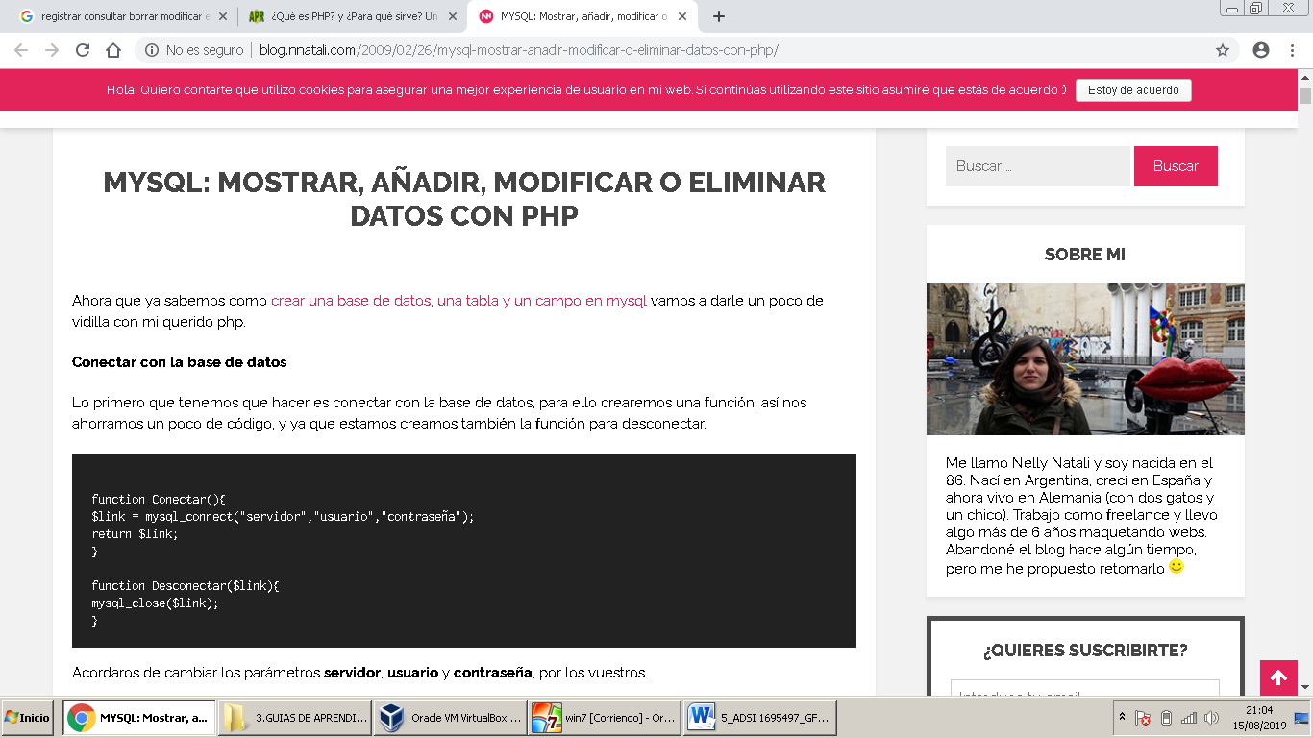

Ahora se trabajará con el concepto de conectar con la base de datos.

Lo primero que se realiza es conectar con la base de datos, para ello crearemos una función para conectar, y otra para desconectar la base de datos.

También vamos a insertar datos en una tabla, dentro de la base de datos denominada tienda, siguiendo la siguiente lógica: Insertamos los datos texto1 y texto2 en los campos campo1 y campo2.

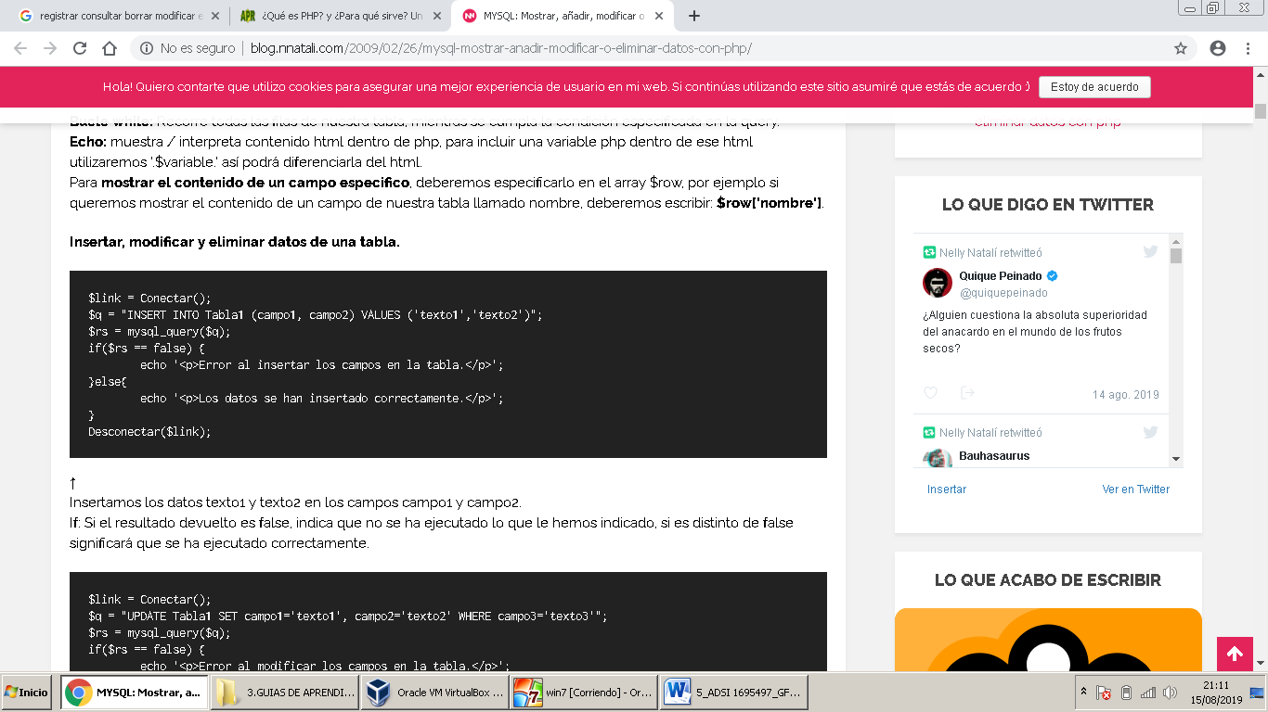

El procedimiento general para realizar la primera parte del taller práctico es seguir el siguiente orden:

1. Conectar con la base de datos (mysql_connect).
2. Escribir la consulta (query).
3. Enviar la consulta a la base de datos (mysql_query).
4. Desconectar de la base de datos (mysql_close).

Miremos esto empleado el siguiente ejemplo:

Paso 1: Creamos la interfaz gráfica.

Creamos la interfaz gráfica del ejemplo de tienda empleando código html. Mejoramos la presentación por la pantalla empleando código CSS.

|  |
| --- |
| CODIGO index.php |
| <html>  <head><title>conecta</title>  </head>  <body>  <form name="form1" method="POST" action="agrega.php">  <p>CODIGO DEL PRODUCTO:</p>  <input type="text" class="field" name="idproducto"> <br/>  <p>NOMBRE DEL PRODUCTO:</p>  <input type="text" class="field"name="nombre"> <br/>  <p>DESCRIPCION</p>  <input type ="text" class="field" name="descripcion" ></input> <br/>  <p class="center-content">  <input type="submit" class="btn btn-green" value="Enviar Datos">  </p>  <p><BR>  <a class="boton" href="buscar.php">MOSTRAR</a>  </p>  </form>  </body>  </html> |
|  |

Paso 2.

Ahora en la interfaz gráfica se ha creado un botón para agregar un registro, este botón nos redirecciona a al código agregar.php el cual debemos ubicar las siguientes líneas de código.

|  |
| --- |
| CODIGO agrear.php |
| <?php  include ('conecta.php');  $conecta=conecta();  $idproducto = $_POST["idproducto"];  $nombre = $_POST["nombre"];  $descripcion = $_POST["descripcion"];  $sentencia = "INSERT INTO producto (idproducto, nombre, descripcion) VALUES ('".$idproducto."', '".$nombre."', '".$descripcion."')";  mysqli_query($conecta,$sentencia) or die ("NO SE LOGRA INSERTAR REGISTRO". mysqli_error($conecta));  echo "REGISTRO EXITOSO";  header('Location:' . getenv('HTTP_REFERER'));  ?> |

Paso 3.

Ahora, pasaremos a consulta los datos que contiene una tabla. Para extraer el contenido de una tabla debemos realizar una consulta (query) a ésta, según lo que le indiquemos, nos devolverá un resultado u otro.

|  |
| --- |
| CODIGO consultar.php |
| Ahora miremos el código que recibe la información del formulario del ejemplo anterior.  Debes guardar el código como consultar.php.  También recuerda que debes crear un botón en la interfaz principal para ejecutar este código. |
| /*buscar y mostrar información*/  buscar.php  <html>  <body>  <html>  <head>  <title>BUSCAR UN REGISTRO O PRODUCTO EN LA BASE DE DATOS POR CODIGO</title>  </head>  <body>  <br>  <table border="1" >  <tr>  <td>N</td>  <td>codigo</td>  <td>nombre </td>  <td>descripcion </td>  </tr>  <?php  include ('conexion.php');  $conecta=conectar();  $sql="SELECT * from producto";  $result=mysqli_query($conecta,$sql);  while($mostrar=mysqli_fetch_array($result)){  ?>  <tr>  <td><?php echo "".$mostrar['no']; ?></td>  <td><?php echo "".$mostrar['idprodu']; ?></td>  <td><?php echo "".$mostrar['nombre'];?></td>  <td><?php echo "".$mostrar['descripcion'];?></td>  </tr>  <?php  }  ?>  </table>  </body>  </html> |

Como actividad debes:

1. Crear el código para conectar la base de datos, agregar un registro, mostrar un registro. Has captura de pantalla de los códigos antes mencionados, según la siguiente tabla:

|  |
| --- |
| Captura de pantalla del código conectar base de datos |
|  |
| Captura de pantalla del código agregar un registro |
|  |
| Captura de pantalla del código mostrar un registro. |
|  |
| Captura de pantalla de la interfaz grafica mejorada aplicado CSS |
|  |

1. Consulta que labor cumple la instrucción while.
2. Consulta que función cumple la línea de código mysqli_fetch_array
3. En cada línea de código realiza comentario usan //(doble barra) y analiza la lógica del código. Registra tus conclusiones en este numeral.